COMUNICATO STAMPA
ACEA PINEROLESE, AVVIATA PER LA PRIMA VOLTA IN ITALIA LA PRODUZIONE DI BIOMETANO DAI RIFIUTI ORGANICI

Pinerolo 03/12/2014 Acea Pinerolese Industriale S.p.A ha iniziato per la prima volta in Italia a produrre Biometano dai rifiuti organici cioè lo scarto umido che l’azienda piemontese tratta, ormai da decenni, con un metodo unico nel suo genere. La valorizzazione o “upgrading” del biogas in Biometano è un processo sviluppato, grazie alla collaborazione sul fronte tecnologico con l’azienda torinese Hysytech. Notevoli i benefici per il prossimo futuro: grazie ai rifiuti organici si potranno alimentare auto ecologiche e rispondere al fabbisogno domestico per uso cucina e riscaldamento o per i processi produttivi di grandi aziende grazie all’immissione in rete del biometano. Caso quest’ultimo, dove Acea Pinerolese sta collaborando con L’Oreal per lo stabilimento a emissioni zero.
Presso l’impianto del Polo Ecologico Integrato di Acea (foto allegata) i rifiuti organici da raccolta differenziata di numerose città, Torino inclusa, (per un totale di un terzo dei rifiuti della Provincia di Torino) vengono trattati con un metodo brevettato da Acea Pinerolese che consente di ottenere due importanti prodotti: biogas e compost.
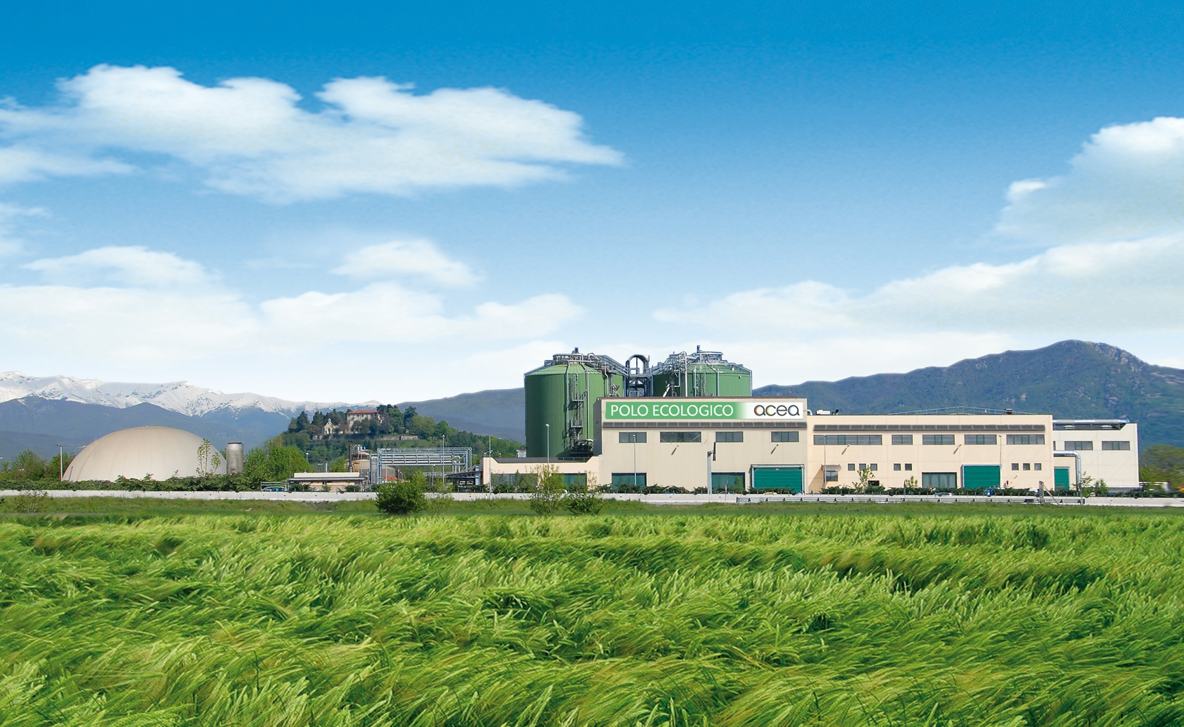
Il rifiuto organico (bucce, scarti vegetali ecc) viene trasformato in compost di altissima qualità con un metodo anaerobico nella prima fase, caratterizzato dalla digestione all’interno di grandi cilindri, detti digestori (cilindri verdi visibili nella foto qui sotto). Successivamente il trattamento prosegue con una parte aerobica, ovvero di miscelazione dei fanghi ricavati dalla prima fase con gli sfalci di potatura.
Il biogas sviluppato dalla digestione anaerobica ad inizio del trattamento viene totalmente captato e stoccato all’interno di un gasometro. Con quest’ultimo prodotto, cioè il biogas, già da decenni si produce, attraverso la cogenerazione, energia termica ed elettrica rinnovabile. Entrando nel dettaglio il biogas proviene in massima parte dal processo di trattamento anaerobico dei rifiuti organici, ma viene integrato con quello convogliato dalle condotte di captazione della vicina discarica collegata al Polo ecologico (laddove il biogas proviene dai rifiuti organici non differenziati dai cittadini e finiti in discarica che si biodegradano in tempi prolungati invece che in poche settimane come all’impianto di trattamento) e dall’attiguo depuratore che tratta le acque del collettore di valle.
“Acea Pinerolese è la prima azienda in Italia che produce da mesi biometano dai rifiuti organici” – afferma Francesco Carcioffo AD di Acea Pinerolese Industriale – “e questo momento segna una importante svolta per l’Italia nel campo delle energie rinnovabili di cui la nostra azienda è il precursore. Se tutte le città italiane valorizzassero i propri rifiuti organici si otterrebbe un beneficio a livello ambientale enorme, riducendo il consumo di fonti fossili, e ricchezza economica in termini di energia prodotta”.
Il Polo Ecologico integrato di Acea Pinerolese Industriale oggi, tratta un terzo dei rifiuti organici della Provincia di Torino. Nel dettaglio vengono valorizzati ogni anno con metodo anaerobico e inodore, 50.000 tonnellate di rifiuti organici che corrispondono alla produzione di 800.000 individui.
-------------------------
Acea Pinerolese Industriale Spa è una società a totale capitale pubblico che si configura come struttura multiutility che gestisce una pluralità di servizi per Comuni, Aziende e Cittadini. Le attività svolte da Acea Pinerolese vanno dal comparto idrico, con la gestione del ciclo integrato delle acque, al settore energetico, con la distribuzione del gas metano, la produzione calore, al trattamento dei rifiuti e, attraverso la controllata Acea Ambiente Srl, la raccolta e smaltimento dei rifiuti

